1. 首先请在系统上安装 chrome浏览器，可自行百度搜索 Chrome 下载 相关字段.

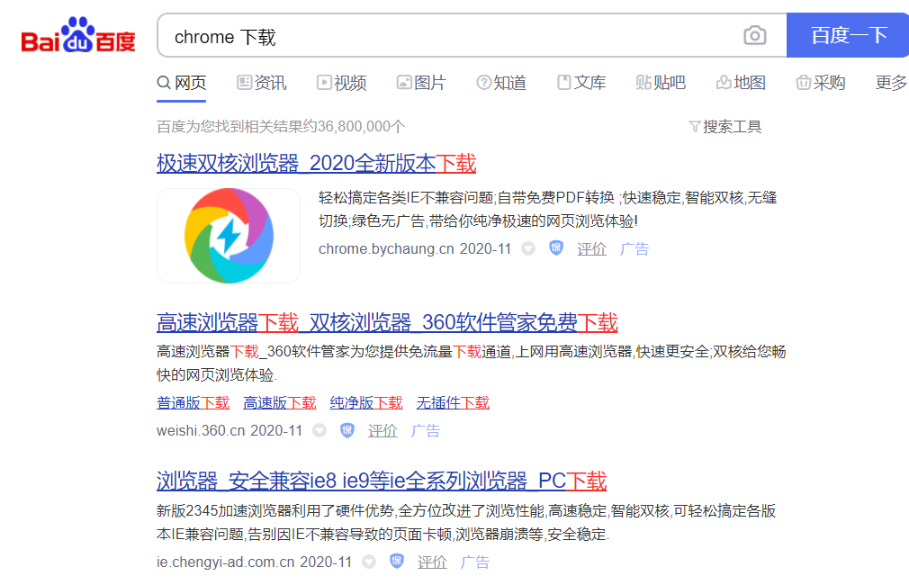

1. 安装chrome的同时，点开链接:<https://github.com/NickLoveHub/YuhuUIExt>, 如图找到 DownLoadZIP 点击下载该压缩包，并解压.

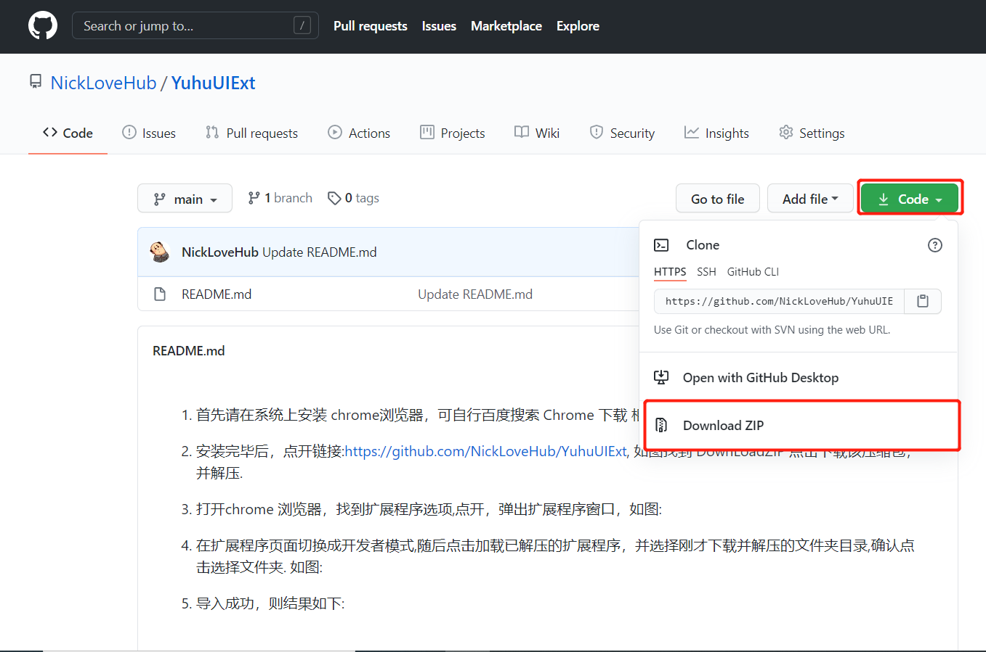

1. 打开chrome 浏览器，在右上角找到扩展程序选项并点开, 弹出扩展程序窗口，如图:

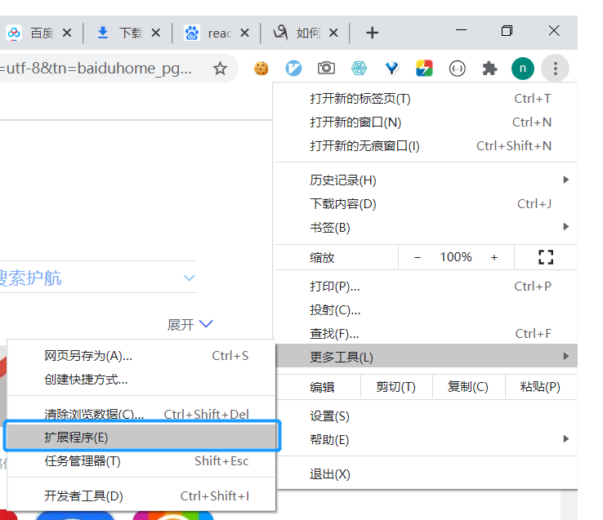

1. 根据下图执行流程，把刚才解压的插件文件夹加载到chrome里.

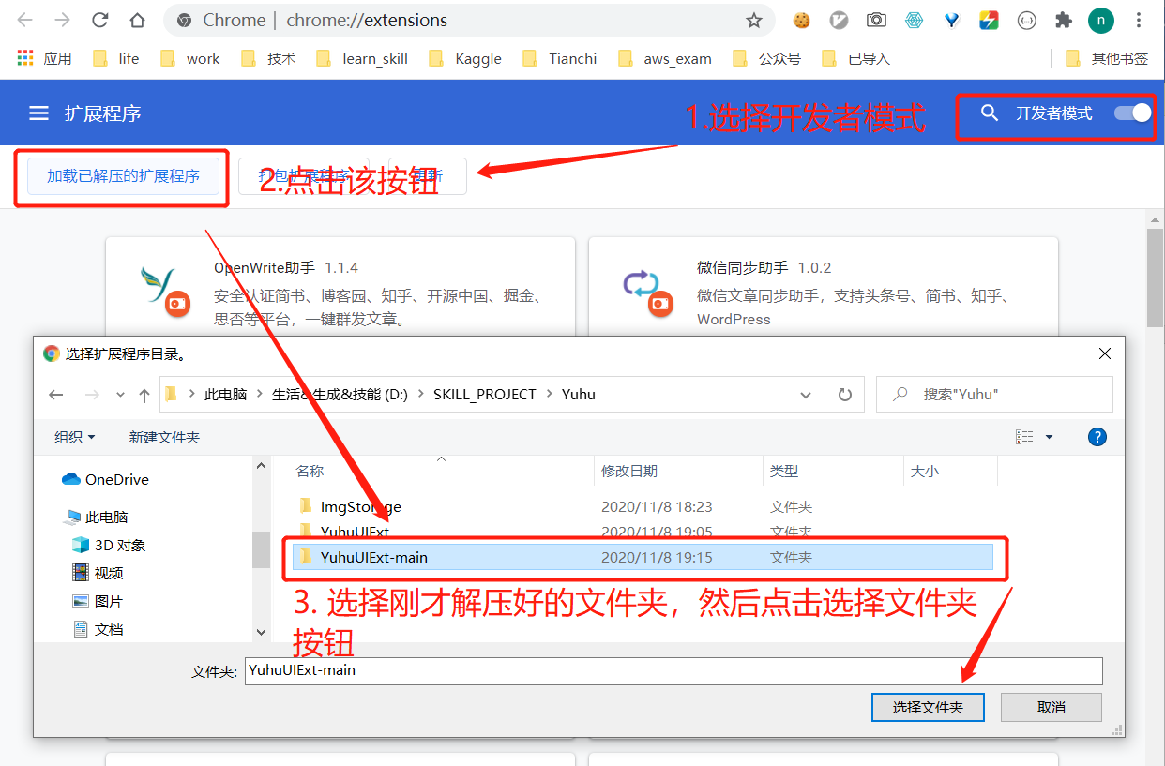

1. 如果执行成功，则结果显示如下，若zoho页面已经打开，需要重新刷新页面才能生效.